ОАО «НИИАС»

Инструкция пользователя по обновлению сертификата

Москва 2014

Оглавление
Перечень сокращений 3
1. Перевыпуск (обновление) действующего сертификата 3

Перечень сокращений
Аббревиатура | Расшифровка
IE | Обозреватель Internet Explorer
ДЦФТО | Дорожный центр фирменного транспортного обслуживания
ПО | Программное обеспечение
УЦ НИИАС | Удостоверяющий центр ОАО «НИИАС»
ЭТРАН | Автоматизированная система оформления электронной транспортной накладной
ЭЦП | Электронно-цифровая подпись

Перевыпуск (обновление) действующего сертификата

  - Откройте обозреватель Internet Explorer (далее – IE) и зайдите на сайт УЦ НИИАС по адресу: http://10.248.8.240 или http://pkitrans.ru

Примечание. Для корректной работы необходимо, чтобы в настройках IE было разрешено использование, загрузка и запуск элементов ActiveX.
Для настройки браузера Internet Explorer вы можете воспользоваться инструкцией http://pkitrans.ru/docs/ie_activex.doc.

  - Зайдите в соответствующий для пользователя раздел организаций: РЖД, ТрансКонтейнер, или ПГК. (рис. 1.)
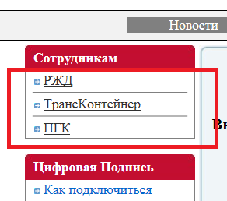
Рис. 1. Сотрудникам РЖД, ТрансКонтейнер, ПГК

  - Перейдите к пункту «Перевыпуск (обновление) действующего сертификата» (рис. 2)
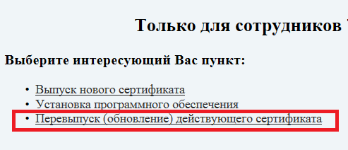
Рис. 2. Перевыпуск (обновление) действующего сертификата

  - Нажмите кнопку «ВХОД» (Рис. 3)
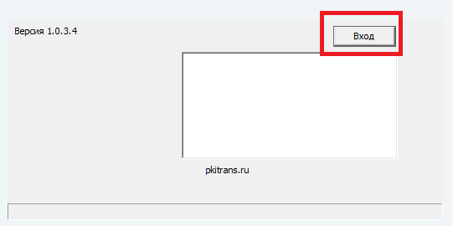
Рис. 3, Вход в систему.

  - Введите идентификационные данные (логин и пароль) пользователя в системе ЭТРАН (Рис. 4)
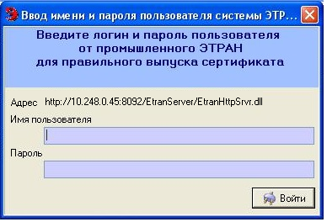
Рис. 4, Окно ввода идентификационных данных АС ЭТРАН

  - После ввода указанных данных загружается страница сайта УЦ НИИАС (рис. 5).
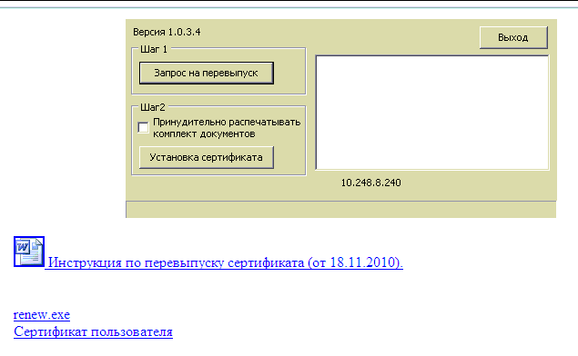
Рис. 5. Начало запроса на перевыпуск

Примечание: если программа не затребовала имя пользователя и пароль и загрузилась страница следующего содержания (рис. 6.), то необходимо нажать на ссылку InstTrust.exe (http://pkitrans.ru/soft/instTrust.exe) и запустить файл InstTrust.exe.

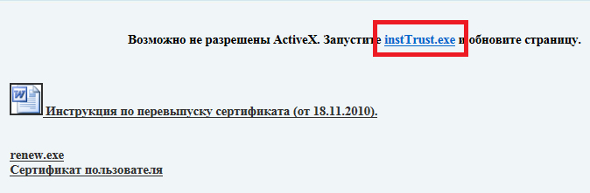
Рис. 6, Возможно не разрешены элементы ActiveX.

  - Для начала процесса перевыпуска сертификата нажмите на кнопку «Запрос на перевыпуск» (рис. 7)
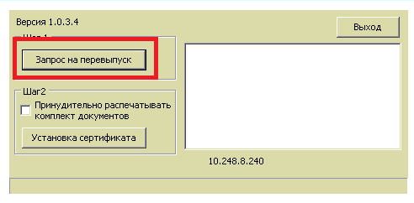
Рис. 7. Начало запроса на перевыпуск

  - Появляется окно с запросом на вставку электронного ключа e-Token в USB-порт компьютера (рис. 8). Вставьте ключевой носитель и нажмите «ОК»

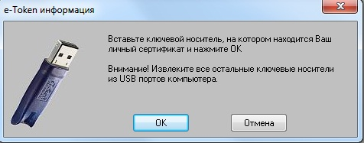
Рис. 8. Окно запроса электронного ключа

  - Будет запрошен ПИН-код данного e-Token (Рис. 9.)
Введите ПИН-код и нажмите «ОК»

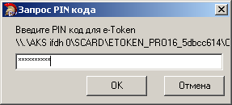
Рис. 9. Запрос на ввод ПИН-кода ключевого носителя e-Token.

  - Далее появиться мастер перевыпуска сертификата (рис. 10).
На первой странице мастера необходимо в выпадающем списке выбрать, если необходимо, лицо, подписывающее документы
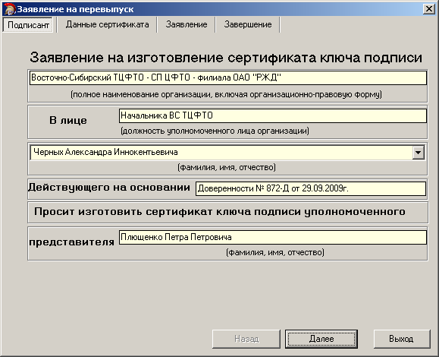
Рисунок 10. Мастер перевыпуска сертификата

  - Нажмите кнопку «Далее». В появившемся окне (рис. 11) «Данные сертификата» необходимо проверить данные полей сертификата, а также проверить и при необходимости ввести или исправить паспортные данные. В случае ошибок в данных сертификата необходимо связаться с УЦ НИИАС. Если данные верны, поставьте галочку в поле «Данные подтверждаю»

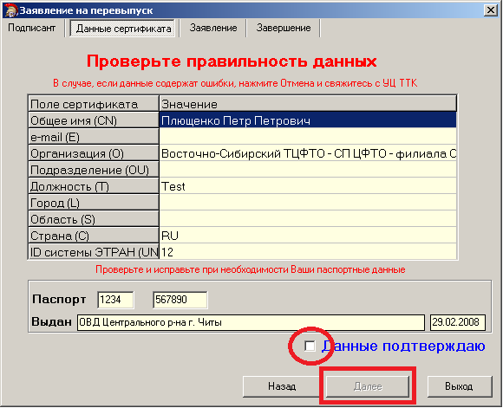
Рис. 11. Проверка данных сертификата
  - Нажмите кнопку «Далее» для генерации запроса на сертификат и заявления на перевыпуск сертификата в электронном виде.
В появившемся окне биологического датчика случайных чисел (рис. 12) нажимайте на любые клавиши или двигайте мышью в рамках этого окна.

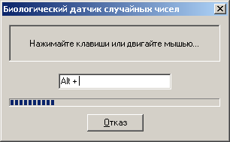
Рис. 12. Генерация ключевой пары

  - В случае успешного выполнения операций, пользователю будет показана следующая страница мастера выпуска (рис. 13), содержащая заявление на перевыпуск сертификата в электронном виде.

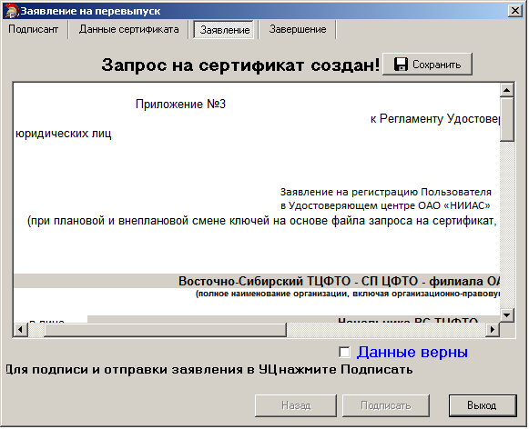
Рис. 13. Проверка данных сертификата

  - Просмотрите заявление. Если данные верны, поставьте галочку в поле «Данные верны» и нажмите кнопку «Подписать» для подписи заявления и отправки его в УЦ (рис. 14)
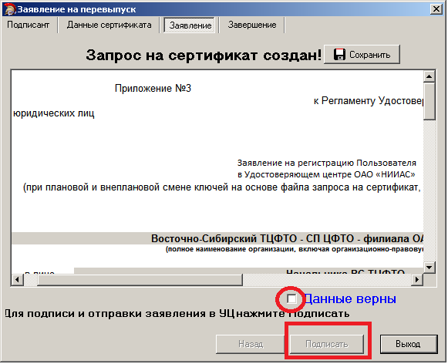
Рис. 14, подтверждение данных и отправка запроса

  - Будет запрошен ПИН-код данного e-Token (Рис. 15.)
Введите ПИН-код и нажмите «ОК»

Рис. 15. Запрос на ввод ПИН-кода ключевого носителя e-Token.

  - В случае успешной подписи и отправки заявления откроется завершающая страница мастера, нажмите кнопку «Завершить» (см. рис. 16):
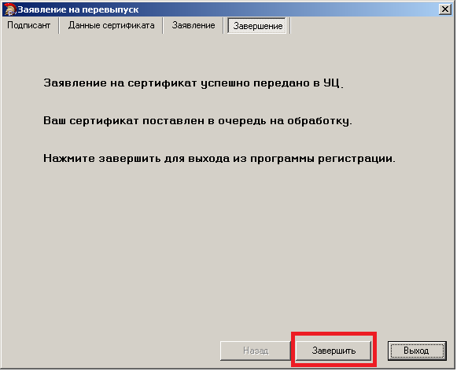
Рис. 16. Сообщение об успешной отправке запроса на сертификат

  - Через некоторое время (5-7 минут) для проверки готовности выпущенного сертификата нажмите на кнопку «Установка сертификата» (рис. 17) и выполните действия, описанные в п.п. 1.4-1.9.

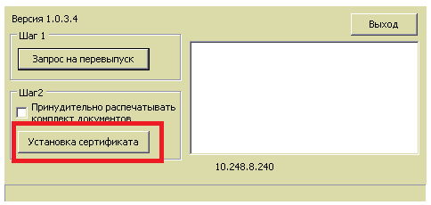
Рис. 17, проверка готовности выпущенного сертификата

  - В случае, если сертификат еще не готов, будет выведено сообщение:

Запрошенный сертификат еще не выпущен.
Попробуйте запросить его в течение 5 минут.

  - Если сертификат готов для установки, то программа скачает с сайта УЦ НИИАС сертификат и необходимые документы и предложит их распечатать (рис. 18)

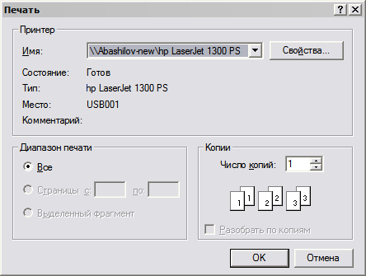
Рис. 18. Окно диалога печати

  - Нажмите кнопку «ОК».
Будут распечатаны следующие документы (всего 5 страниц):
- Заявление на регистрацию пользователя;
- Доверенность;
- Два бланка сертификата.

Поставьте свою подпись на бланках сертификата справа внизу в поле «Подпись владельца сертификата», на заявлении на регистрацию пользователя на второй странице в поле «Уполномоченный представитель организации, регистрирующийся в Удостоверяющем центре», а также на доверенности в поле «Подпись уполномоченного представителя». Все указанные документы (Заявление на регистрацию пользователя – 1 экз., Доверенность – 1 экз., Бланк сертификата – 2экз.) необходимо передать ответственному лицу ДЦФТО вашей железной дороги для дальнейшей отправки этих документов в УЦ НИИАС по адресу: 109029, Россия, Москва, ул. Нижегородская 27, строение 1
(с пометкой для Ненартовича Игоря Сергеевича)

  - Появится окно завершения печати (рис. 19). При успешной распечатке заявлений нажмите «Продолжить» в данном окне.

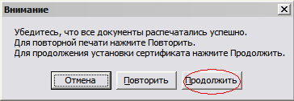
Рис. 19. Окно завершения печати

  - Далее проводится установка сертификата и тестирование работы.
В случае успешной установки сертификата выдается сообщение о начале тестирования (рис. 20), нажмите кнопку «ОК».

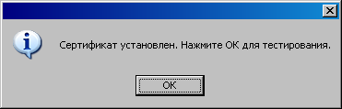
Рис. 20. Сообщение об успешной установке сертификата

  - Если тестирование прошло успешно, будет выведено следующее окно (рис. 21), для завершения работы мастера по перевыпуску нажмите кнопку «ОК».

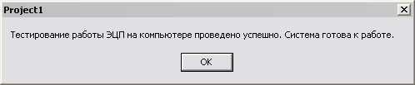
Рис. 21. Сообщение об успешном прохождении тестирования

Примечание
В случае если Вы выпустили и установили сертификат на носитель, и при этом не был распечатан необходимый комплект документов, необходимо выполнить следующее:
В основном окне программы (рис. 5) необходимо отметить галку «Принудительно распечатывать комплект документов» и нажать кнопку «Установка сертификата» при этом появится следующее сообщение (Рис. 22),:
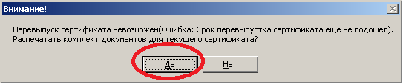
Рис. 22. Сообщение при принудительной распечатке документов
Нажмите кнопку «Да».

